**قراءة في ضرورات الثورة اللبنانية وإنجازاتها وآليات استدامتها**

* [حارث سليمان](https://www.annahar.com/author/22818-%D8%AD%D8%A7%D8%B1%D8%AB-%D8%B3%D9%84%D9%8A%D9%85%D8%A7%D9%86)

* جريدة النهار 9 آذار 2020 | 16:40

**1- سنوات عجاف**

لاحت في أفق لبنان أنواء عاصفة مخيفة، تتكثف فيها أزمة شاملة بوجوهها الاقتصادية والمالية والنقدية، وطالت الأزمة كل شعب لبنان، بكافة فئاته ومناطقه، ونالت من حقوقه الأساسية بحياة كريمة ومستقرة، وشعر اللبنانيون بخطر داهم يهدد نمط عيشهم وأعمالهم، إضافة إلى تعثر تأمين مستلزمات عائلاتهم اليومية.

وشهد لبنان ظاهرة إضافية غير مسبوقة في تاريخه، وارتكابات تخالف قانون النقد والتسليف، وهي امتناع نظامه المصرفي عن الإيفاء بالتزاماته تجاه مودعيه وحقوق زبائنه، فيما تبدى خطر جدي يطال مدّخرات اللبنانيين وودائعهم، وتهاوى سعر العملة الوطنية اللبنانية أمام الورقة الخضراء بنسب وصلت إلى 40 % من قيمتها، فيما ارتفعت أسعار السلع الاستهلاكية بأكثر من نسبة تدني عملتهم الوطنية، وتقلصت بشكل كبير تحويلات واعتمادات التجارة الخارجية فتأثرت قطاعات الطبابة والاستشفاء واضطربت إمدادات تزويد الاستهلاك بالطحين والوقود والغاز المنزلي، كما تدنت القدرات الشرائية لرواتب العاملين والموظفين الذين يتقاضونها بالليرة اللبنانية.

وكان قد سبق مشهد الانهيار هذا، انكشاف سلسلة متتالية من ملفات الفشل في إدارة مرافق الدولة وخدماتها العامة سواء بسواء: في الكهرباء والاتصالات والطرق وأنظمة السير والنفايات المنزلية وإطفاء الحرائق، كما في شبكات مياه الشفة في المنازل، أو شبكات الصرف الصحي، وهي ملفات سادها غياب جودة المواصفة وافتقاد كفاءة الخدمة مع ارتفاع التكلفة وغلاء أسعارها.

في موازاة ما تقدم استمر الاستيلاء على الأملاك البحرية والنهرية، وتمادى أمراء الميليشيات في تحويل أموال المؤسسات العامة في الريجي ومصالح المياه والمرفأ والكازينو وشركات انترا وأوجيرو إلى تنفيعات تدفع لحاشياتهم، وتلوثت البيئة والأنهار واستبيحت جبال لبنان بالكسارات والمقالع، وأصبح التهرب الجمركي ومعابر التهريب الحدودية نظام عمل شاملاً يقيم اقتصاداً أسود موازياً يقتطع 30% من السوق اللبنانية ويضعف الاقتصاد الشرعي، ويستنزف موارد خزينة الدولة وماليتها العامة.

الفشل في إدارة مرافق الدولة لعدم الكفاءة، الإثراء من السلطة وسرقة الأموال والممتلكات العامة، واستغلال الصفقات العمومية وتعهدات الدولة ومشاريعها لصرف النفوذ والتربح من المنصب العام، والعبث بأموال البلديات وأملاكها، والتلاعب بأرصدة الضمان الاجتماعي وصناديق تقاعد العاملين في القطاع العام، وهدر موارد الدولة في عمليات فسادٍ، يتقاذف الاتهامات بارتكابها، أطراف السلطة السياسية، بشكل دوري ومتبادل، وممارسة الزبائنية السياسية وتحويل الإدارة إلى دولة محاسيب غير منتجة ومتضخمة، بعد تجاوز معايير قانون الموظفين وصلاحيات مجلس الخدمة المدنية، لتشكل هذه الادارة عبئاً على الموازنة العامة والتمادي في عدم حل معضلة عجز الكهرباء، والمبالغة المفرطة بإنشاء سدود مائية عالية التكلفة، منخفضة الجدوى، دون مراعاة لأثرها السلبي على البيئة، كل ذلك حول السلطة إلى آلة نهب وأصبح الناس موضوع نهب.

مارك فياض.

مارك فياض.

**2. شراء الوقت بطباعة النقد**

كما تم اتباع سياسة نقدية تعتمد استجرار الودائع والتحويلات الخارجية بفوائد عالية الكلفة، لتمويل عجز مزدوج مستمر ومتراكم في موازنات الدولة السنوية من ناحية أولى، وفي ميزان المدفوعات الوطني من ناحية ثانية، وعلى مدى سبع سنوات متوالية، فيما قلصت إدارات المصارف اللبنانية من استثماراتها في الاقتصاد الحقيقي وفي لعب دورها الطبيعي المفترض لها كمساهم رئيسي في التنمية، وفي تشجيع استثمارات مستدامة في القطاعات الإنتاجية، وخلق فرص عمل جديدة للأجيال اللبنانية الشابة، واكتفت بتسليف مصرف لبنان بكل ما يحتاجه من رساميل لتمويل سلطة فاسدة فاشلة، وبتمويل قطاعات محددة في التطوير العقاري والتجارة الخارجية، الممارسات هذه، حولت النظام المصرفي اللبناني، الذي تغنى به اصحابه عشرات السنين، حولته إلى حوانيت ربا فاحش، وجعلت كل من تبوأ شأناً عاماً، موضوع مساءلة أو تهمة.

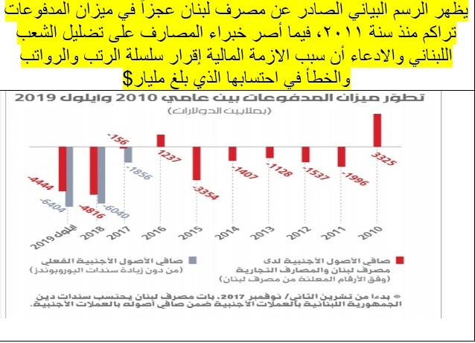

وقد سهل هذه الارتكابات وعممها، استتباع القضاء من قبل نافذي السلطة والأحزاب الطائفية، مع تقليص متعمد لأدوار أجهزة الرقابة والمحاسبة العمومية، من ديوان المحاسبة إلى التفتيش المركزي مالياً كان أو إدارياً، كل ذلك أوصل إلى كارثة شاملة.

**3. خلل سياسي في بنية السلطة**

لم يكن هذا السلوك الذي خلخل بنيان لبنان وهيكلياته، ممكناً أن يحدث أو أن يتمادى ويستمر، لولا الخلل السياسي في بنية السلطة ومؤسساتها السياسية والدستورية وفقدانِ الدولة لسيادتها على حدودها وداخل حدودها، ولولا الإمعان في ممارسة الحكم من خارج المؤسسات الدستورية تارة بتعطيلها وأخرى بتطويعها، وذلك عبر انتهاكٍ واضحٍ للقانون والدستور، وباللجوء إلى القوة السافرة أو التهديد بها، لتعديل موازين القوى السياسية وتشويه النظام البرلماني اللبناني، ولَيْ عُنقِ النصوص الدستورية والقانونية، بغرض فرض غلبةٍ سافرة، تجعل من لبنانَ جرماً في منظومة الممانعة الاقليمية. تأسس هذا الأمر خلال الوصاية السورية واستمر بوضوح بعد اتفاق الدوحة وانتقال لبنان إلى وصاية أخرى.

في الموقع الجيوـ سياسي الجديد هذا، فقد لبنان دوره التقليدي كمركز اقليمي للاستثمار والخدمات والتسوق والسياحة، بعد أن تَحوّل متراساً متقدماً لمنظومة الممانعة ومخيماً لمئات آلاف اللاجئين عبر فريق لبناني مسلح، مارس غلبته الداخلية لكي يستسهل الانخراط في حروب إقليمية وعداوات دولية وعربية متعددة، ولم يكن احتلال وسط بيروت لإقفال البرلمان ومنع انتخاب رئيس جمهورية سنة ٢٠٠٧، وشل حركة وسط بيروت الاقتصادية وتحويله إلى هياكل مهجورة، سوى مثال واضح من عدة أمثلة، لأثر الاستقواء السياسي على النشاط التجاري وضرب فرص الاستثمار، كما بينت أزمة احتجاز حجاج العتبات الدينية الشيعية في مدينة أعزاز شمال سورية، وما تلاها من استهداف الوافدين والرعايا العرب وخطفهم، من قبل أجهزة تغطت بأجنحه عائلية مسلحة، بينت هذه الأزمة الأثر الكارثي على السياحة والقطاع الفندقي، لانخراط طرف لبناني في الفتن والحروب الأهلية في الجوار المشرقي.

كل ذلك أنهك اقتصاد لبنان، وشوه صورته لدى رواد ربوعه والمستثمرين في اقتصاده، وفقدت بيروت ريادتها في عالم الثقافة والاستشفاء والإعلام والفنون والتعليم العالي، وترنحت قطاعات لبنان الإنتاجية، وفقد الاقتصاد اللبناني القدرة على خلق فرص عمل كافية لاستيعاب موارده البشرية والكفاءات العالية لشبابه، وخسر ميزان المدفوعات اللبناني، فائضه التقليدي منذ استقلال لبنان، فتضاعفت مرتين مستورداته من الطحين والبنزين وثلاثة أضعاف من الفيول، تحت وطأة المأساة السورية وتداعياتها، وتقلصت خياراته داخل عزلة صنعها انفصال سياساته عن خيارات مداه العربي وصداقاته الدولية التقليدية.

يصف العالم الألماني ماكس فيبر «الدولة الفاشلة»: "هي التي تغيب فيها السيطرة الكاملة للدولة على أراضيها، وتتراجع فيها القدرة على الاستخدام المشروع لوسائل القوة، وتتآكل فيها السلطة الشرعية لصنع القرار، وتنعدم فيها القدرة على توفير الخدمات العامة، وينتشر فيها الفساد والجريمة، ويتدهور فيها الاقتصاد، ويتفلّت فيها العنف الطائفي". لا تتصف الدولة اللبنانية، بكل هذه المواصفات فحسب، بل تضيف اليها؛ غياب الإعلام الناجح، وتآكل الحيز العام، والعجز عن إقامة قضاء نزيه ومستقل، والخروج عن الدستور والقوانين المرعية الإجراء، وصرف أموال الدولة خارج الأصول القانونية المالية.

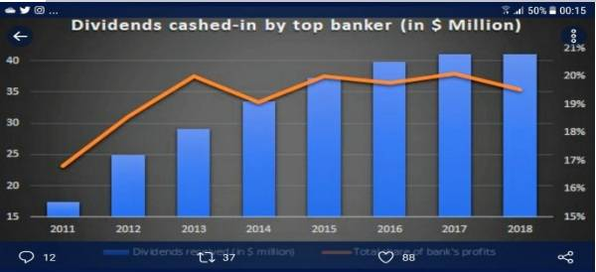

**4. قيم وطنية حديثة**

في مواجهة الواقع هذا، وعندما اكتشف اللبنانيون جميعاً أنهم خدعوا من كل تسلم ادارة أمورهم وأملاكهم، انفجرت انتفاضة شعبية شاملة وتصاعدت إلى شبه ثورة، انتفاضة لا تتناول فقط تعديل موازين القوى في السلطة، وتبديل غلبة طائفية حزبية بغلبة أخرى، وهي لعبة أجادت احزاب السلطة استغلالها وجعلها صمام أمان لاستمرارها، بل هي ثورة تهدف إلى اسقاط السلطة كلها، وطرد أحزاب الطوائف من الحكومة، وتصبو إلى تغيير عميق، يرسي مجموعة من القيم الجديدة التي تم إطلاقها على كل لسان، في كل ساحات الحراك. هذه القيم هي:

1_ نبذ الطائفية وتبني المواطنة لبناء دولة القانون والمؤسسات والدولة المدنية.

2_ إدانة الفساد كجريمة بحق الوطن والناس والدعوة لاستعادة الأموال المنهوبة.

3_ إدانة العنف والالتزام بالثورة السلمية وعدم ممارسته، حتى لو تعرض الثوار إلى عنف مقابل.

4 - اعلان الخروج من عباءة الزعيم، وإدانة أحزاب السلطة الحاكمة، والتبرؤ منها ومنعها من الانخراط بالحراك وقبول قواعدها كأفراد تخلوا عن أحزابهم.

5_ ظاهرتان إضافيتان واعدتان في بنية الانتفاضة وقواها أكدتا:

**• مشاركة المرأة بشكل طليعي**

**• وتصدر الشباب من الجيل الجديد لوضع أجندة الثورة وشعاراتها.**

بعد 12 يوماً، من اندلاع الانتفاضة، قدم الرئيس الحريري استقالة حكومته، يقول مثل فرنسي: "عندما يشير الإصبع للقمر، ينظر الأحمق إلى الإصبع" - لم تفهم قوى السلطة معنى ثورة شعب لبنان أو لم ترد أن تفهم، وهي ثورة وضعت أجندة متدرجة، لكنها شاملة، لتغيير كامل في السلطة، وطرد أحزاب الطوائف من جنة الحكم، وفي الوقت الذي كانت ساحات لبنان ترنو بأعين آلاف الثوار فيها إلى حكومة تنتشل لبنان من أزمته وتُجَنِّبَه كارثة الجوع والانهيار، تم الذهاب إلى حكومة مستشارين لأطراف السلطة السياسية ذاتها، وأجبر الشعب على الدوران في نفس الصحن القديم.

لم يكن ينقص لبنان لتشديد الخناق على شعبه وإرساله إلى هاوية مجهولة القاع، سوى انفجار المواجهة بين أميركا وإيران في العراق، بعد قيام ادارة الرئيس الأميركي ترامب باغتيال الجنرال قاسم سليماني وأبو مهدي المهندس، والتي وضعت لبنان على جدول أعمال الثأر لسليماني، وجر لبنان شعباً وموقعاً إليها، وبعد احتمال استدراجه لاستراتيجية يتولي فيها المساهمة بإنهاء الوجود والنفوذ الأميركي في المنطقة.